С П Р А В К А
о проведении городских соревнований по спортивному ориентированию в закрытых помещениях «Кубок Лабиринтов» 1 этап в 2017 – 2018 учебном году
Дата проведения: 10.12.2017г.
Место проведения: спортивный зал МБОУ СОШ № 5
Схема карта проведения 1 этапа «Кубка Лабиринтов»:
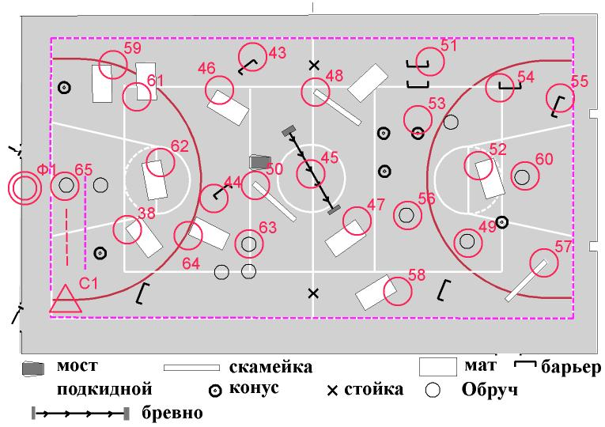
Участники соревнований:
Приняли участие 150 человек:
№ п/п | Общеобразовательное учреждение | Кол-во участ-ов | Кол-во обуч-ся | Кол-во педагогов | Кол-во родителей
1 | МБОУ СОШ № 1 | 23 | 18 | 2 | 3
2 | МБОУ СОШ № 2 | 28 | 25 | 2 | 1
3 | МБОУ СОШ № 5 | 21 | 20 | 1 | -
4 | МБОУ СОШ № 6 | 15 | 15 | - | -
5 | МБОУ Лицей № 7 | 10 | 9 | - | 1
6 | МБОУ школа-интернат № 8 | 24 | 23 | 1 | -
7 | МБОУ МСШ | 13 | 13 | - | -
8 | МБОУ ЧСШ | 1 | 1 | - | -
9 | МБОУ Лицей «Эврика» | 4 | 3 | - | 1
10 | СДЮТ «Борус» | 3 | - | 3 | -
11 | Лично | 4
12 | Детский сад | 4
 | Итого: | 150 | 135 | 10 | 2
Мальчики до 7 лет – 1 человек; Девочки до 7 лет – 3 человека;
Мальчики до 9 лет – 1 человек; Девочки до 9 лет – 4 человека;
Мальчики до 11 лет – 4 человека; Девочки до 11 лет – 11 человек;
Мальчики до 13 лет – 13 человек; Девочки до 13 лет – 16 человек;
Мальчики до 15 лет – 13 человек; Девочки до 15 лет – 13 человек;
Юноши до 17 лет – 10 человек; Девушки до 17 лет – 9 человек;
Юноши до 19 лет – 3 человека; Девушки до 19 лет – 9 человек;
Мужчины – 7 человек; Женщины – 12 человек;
Мальчики 8-9 лет (СОШ 8) – 12 человек; Девочки 8-11 лет (СОШ 8) – 6 человек;
Мальчики 10-11 лет (СОШ 8) – 4 человека.
Главный судья соревнований: Романюк Любовь Анатольевна
учитель физической культуры МБОУ СОШ № 5,
судья первой категории.

